Министерство образования Республики Беларусь

Учреждение образования

«Брестский государственный технический университет»

Кафедра ИИТ

**Лабораторная работа №8**

По дисциплине «СПП»

за 6-й семестр

Выполнил:

студент 3 курса

группы ПО-5

Харкевич Д.А.

Проверил:

Крощенко А.А.

Брест, 2022

**Цель работы:** приобрести навыки написания многопоточного приложения.

**Вариант:** 2

**Задание:**

Разработать оконное приложение с использованием Java API, использующее один вспомогательный поток, вычисляющий заданную сумму и выполняющий вывод результата вычисления (как конечный, так и промежуточные) в любой визуальный компонент.

Все исходные данные вводятся в соответствующие визуальные компоненты. В программе должны быть предусмотрены функции приостановки, возобновления и полной остановки выполнения потока с выводом соответствующего сообщения.

В случае быстрого выполнения потока и, как следствие, невозможности демонстрации функций приостановки, продумать искусственное «торможение» потока для достижения заданных целей. Обработать исключения.

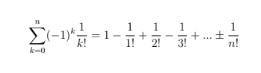

**Код программы:**

package com.company;

import java.util.Scanner;

class Tread extends Thread {

Scanner in = new Scanner(System.in);

Tread(String name){

super(name);

}

@Override

public void run() {

// Для 2 варианта - коф. в рекуррентной формуле после упрощений имеет вид -1/n

// Первый (при i = 0) член ряда равен 1, значит идем от i = 1 и далее

System.out.println("Поток " + Thread.currentThread().getName() + " стартовал..." + '\n');

System.out.print("Введите число: ");

int N = in.nextInt();

int i = 1;

double current = 0, previous = 1, sum = previous;

while(i != N) {

current = previous * (-1 / (double) i);

previous = current;

sum += current;

System.out.println("pos = " + i + " sum = " + sum);

try {

System.out.println("stop on 1s");

Thread.sleep(1000);

} catch (InterruptedException e) {

System.out.println("Поток " + Thread.currentThread().getName() + " был прерван");

}

i++;

}

System.out.println("Итоговая сумма равна = " + sum + '\n');

System.out.println("Поток " + Thread.currentThread().getName() + " завершил работу...");

}

}

public class Main {

public static void main(String[] args) {

System.out.println("Поток Main стартовал...");

Tread t = new Tread("tr");

t.start(); // tr

try {

t.join();

}

catch(InterruptedException e) {

System.out.println("Поток " + t.getName() + " был прерван");

}

System.out.println("Поток Main завершил работу...");

System.out.println();

}

}

**Результаты работы:**

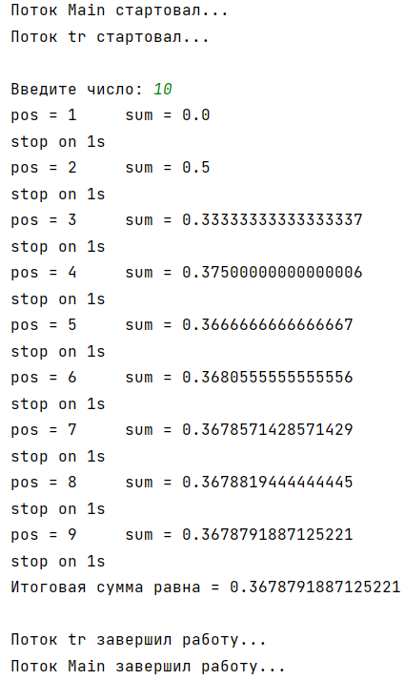

**Выводы:** в ходе выполнения лабораторной работы были получены навыки написания простого оконного многопоточного приложения с использованием Java API.